LAPORAN PRAKTIKUM

PEMROGRAMAN WEB

**PRAKTIKUM I**



**Disusun oleh :**

PUPUT SURYA NINGTYAS

V3523015

**Dosen**

**Masbahah, S.pd., M.pd.**

**PSDKU D-III TEKNIK INFORMATIKA**

**SEKOLAH VOKASI**

**UNIVERSITAS SEBELAS MARET**

**2024**

**BAB I**

**PENDAHULUAN**

**1.1. Latar Belakang**

Praktikum pemrograman web menggunakan bahasa HTML menjadi langkah awal yang penting dalam memahami fondasi pengembangan web. HTML, atau Hypertext Markup Language, adalah bahasa standar yang digunakan untuk membentuk struktur dasar halaman web. Dalam praktikum ini, mahasiswa akan diajak untuk memahami struktur fundamental dokumen HTML, mulai dari penggunaan tag `<html>`, `<head>`, hingga `<body>`. Elemen-elemen krusial seperti judul (`<h1>` - `<h6>`), paragraf (`<p>`), dan pemisah garis (`<hr>`) juga akan diperkenalkan untuk memahami cara membangun sebuah halaman secara hierarkis. Mahasiswa tak hanya memahami dasar-dasar struktur HTML, tetapi juga diarahkan untuk mengenal berbagai tag dan elemen yang digunakan untuk memformat teks, membuat daftar, menambahkan gambar (`<img>`), dan menciptakan tautan (`<a>`). Dengan penekanan pada penggunaan tag dan konsep struktur HTML, mahasiswa akan merasakan kekuatan dari elemen-elemen ini dalam membentuk tampilan halaman web.

Praktikum juga akan menyoroti penggunaan hyperlink (`<a>`) untuk membuat navigasi antar halaman web. Mahasiswa akan mempelajari cara membuat navigasi yang intuitif di antara beberapa halaman HTML, meningkatkan pemahaman mereka tentang bagaimana sebuah situs web dapat dijelajahi dengan efektif. Tidak hanya berfokus pada HTML, praktikum ini akan mengenalkan mahasiswa pada dasar-dasar CSS (Cascading Style Sheets) untuk mengontrol tata letak dan gaya halaman web. Ini termasuk pemahaman tentang selektor elemen, pengaturan warna, manipulasi teks, dan penempatan elemen di halaman. Pentingnya responsif web design juga akan dijelaskan, memastikan bahwa mahasiswa mampu membuat halaman web yang dapat diakses dan dinikmati pada berbagai perangkat, seperti ponsel dan tablet. Selain itu, praktikum dapat mencakup dasar-dasar penggunaan JavaScript untuk memberikan sentuhan dinamis pada konten web. Dengan demikian, praktikum ini memberikan landasan yang kokoh bagi mahasiswa untuk memahami dan menguasai dasar-dasar HTML, CSS, dan konsep responsif, membuka pintu bagi pembelajaran lebih lanjut dalam pengembangan web.

**1.2. Tujuan**

* Memahami struktur, tag, dan elemen dasar dokumen HTML.
* Memahami bagaimana JavaScript dan CSS dapat digunakan untuk menambah interaktivitas pada halaman web.
* Mengembangkan keterampilan praktis dalam membangun dan merancang halaman web secara efisien.

**1.3 Manfaat**

* Mendapat wawasan tentang tahapan pengembangan web, mulai dari struktur dasar hingga desain responsif, membantu mahasiswa memahami alur kerja pengembangan web.
* Memahami konsep dasar pengembangan web melalui pengenalan struktur dokumen HTML.
* Memahami prinsip-prinsip desain web, seperti pemilihan warna, tipografi, dan tata letak, untuk meningkatkan estetika halaman web.

**1.4. Alat dan Bahan**

* Laptop
* Visual Studio Code
* Chrome

**BAB II**

**TINJAUAN PUSTAKA**

**2.1. HTML**

HTML (Hypertext Markup Language) adalah bahasa markup yang membentuk dasar struktural halaman web. Diperkenalkan pada 1991 oleh Tim Berners-Lee, HTML menjadi bagian integral dari W3C dan telah mengalami evolusi, terutama dengan revisi signifikan seperti HTML5 pada 2014. HTML tidak hanya mengorganisir elemen-elemen web melalui tag-tagnya, tetapi juga mendukung integrasi konten multimedia dan interaksi pengguna melalui formulir dan JavaScript, menjadikannya landasan utama pengembangan web responsif.

**2.2. CSS**

Cascading Style Sheets (CSS) merupakan bahasa stylesheet yang memisahkan struktur HTML dan desain visual halaman web. Diperkenalkan oleh W3C, CSS memungkinkan pengembang untuk mengontrol tampilan elemen-elemen web dengan efisien. Konsep dasar CSS melibatkan prinsip cascading, di mana gaya dapat diturunkan sesuai hierarki elemen. Penelitian dalam pengoptimalan dan strategi manajemen gaya, serta pengintegrasian dengan teknologi seperti CSS Grid dan Flexbox, memperkuat peran CSS dalam menciptakan tata letak responsif dan desain web yang menarik.

**2.3. Java Script**

JavaScript, bersama dengan HTML dan CSS, membentuk fondasi utama dalam pengembangan aplikasi web modern. Diciptakan pada 1995 dan berkembang dengan standar ECMAScript, JavaScript mengalami perkembangan signifikan dengan munculnya Node.js pada 2009. Framework seperti React, Angular, dan Vue.js memperluas fungsionalitasnya, sementara ekosistem npm mendukung integrasi mudah. JavaScript juga mendapat dukungan konsisten dari berbagai peramban web, memastikan aplikasi yang dibangun dengannya dapat diakses oleh pengguna internet secara luas. Sebagai bahasa tak terhindarkan dalam pengembangan web, JavaScript memainkan peran integral dalam menciptakan pengalaman pengguna dinamis dan responsif.

Top of Form

**BAB III**

**HASIL DAN PEMBAHASAN**

**1. Halaman pertama**

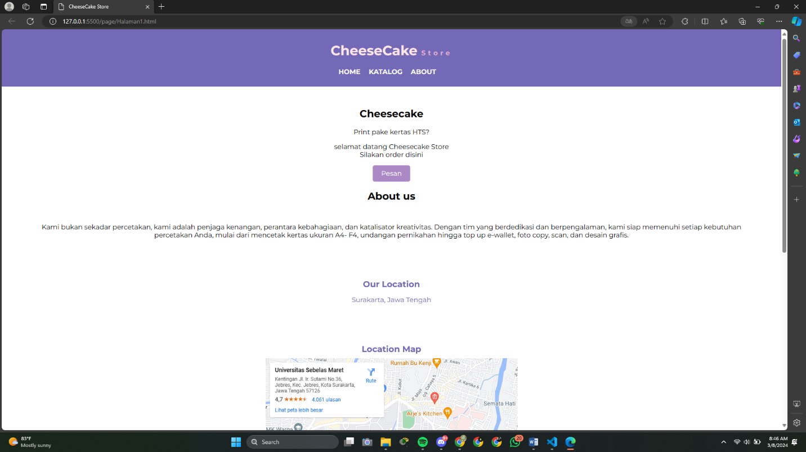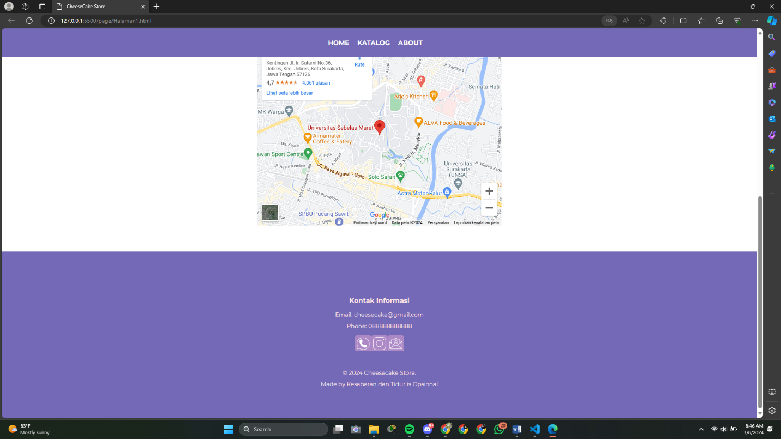

Halaman pertama berisi:

1. Header yang terdapat judul lalu di bawahnya ada tombol menuju home, katalog(halaman ke 2), dan about menuju halaman pertama bagian about.
2. Body yang berisi intro, tombol pesan yang ditujukan ke halaman katalog. Terdapat maps alamat store
3. Footer berisi kontak informasi dengan tombol interaktif jika diklik diarahkan ke link whatsaap, Instagram, dan email store. Terdapat logo copy right CheeseCake store
4. Scrolling di bawah dan di samping kanan disetting dengan Java Script

**2. Halaman ke-dua**

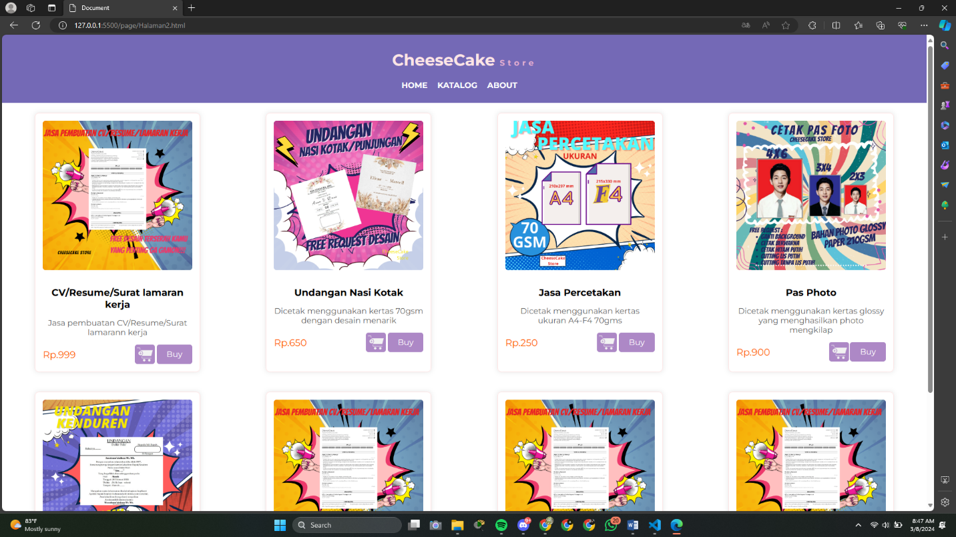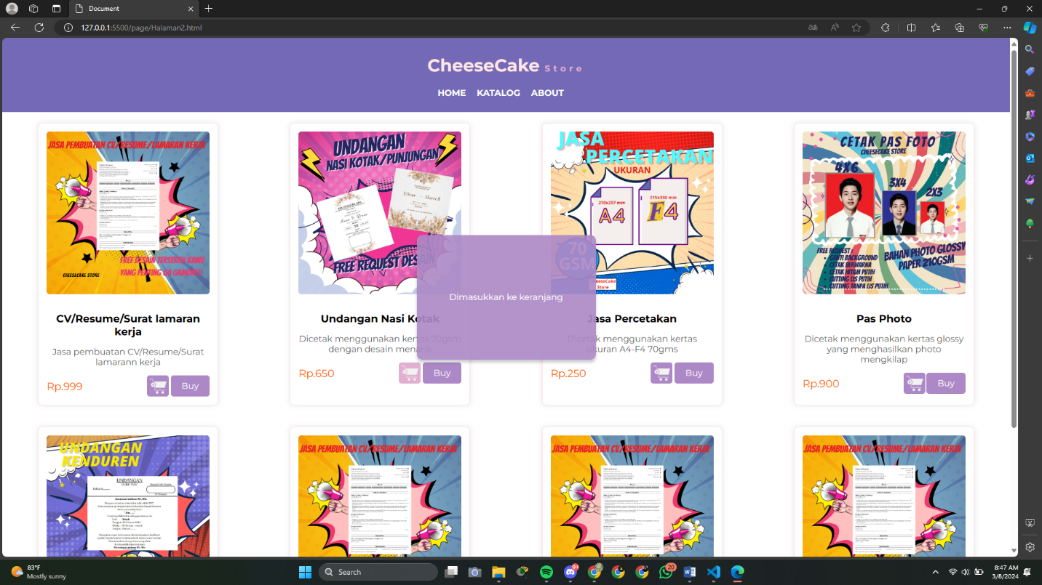

Halaman pertama berisi:

1. Header sama dengan halaman pertama
2. Body berisi katalog produk saya yang diatur berbentuk kotak yang berisi foto, nama produk, deskripsi produk, harga produk, tombol keranjang dan tombol buy.
3. Jika user mengklik tombol keranjang maka akan muncul notifikasi “Dimasukkan ke keranjang” notifikasi ini diatur dengan Java Script.
4. Jika user mengklik tombol buy maka diarahkan ke link shopee Cheesecake Store karena website ini tidak melayani pembelian melalui website

**3. UI/UX**

1. Color pallet

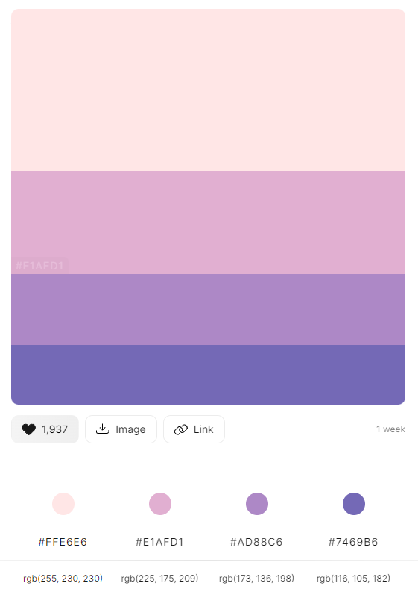

1. Font

1. Montserrat

2. Sans-serif

**BAB IV**

**KESIMPULAN**

**4.1. Kesimpulan**

Kesimpulan dari praktikum pemrograman web ini adalah bahwa melalui kegiatan ini, saya berhasil memahami konsep dasar dalam pengembangan aplikasi web. Saya telah belajar tentang HTML untuk struktur halaman, CSS untuk tata letak dan desain, serta JavaScript untuk interaktivitas. Selama praktikum, Saya juga mendapatkan pengalaman praktis dalam menyelesaikan tugas-tugas pemrograman web yang melibatkan integrasi berbagai teknologi.

**4.1. Saran**

Untuk peningkatan ke depan, disarankan agar Mahasiswa terus melatih keterampilan mereka melalui proyek-proyek pribadi atau lebih kompleks. Penting juga untuk terus mengikuti perkembangan teknologi terkini, sehingga Mahasiswa dapat mengadopsi metode terbaik dan teknologi terbaru dalam pengembangan web. Kolaborasi dengan rekan tim juga dapat menjadi pengalaman berharga untuk memperluas wawasan dan keterampilan interpersonal dalam lingkungan pengembangan web yang sebenarnya. Dengan terus eksplorasi dan praktik, peserta diharapkan dapat menjadi pengembang web yang lebih terampil dan siap menghadapi tantangan di masa depan.

**DAFTAR PUSTAKA**

**W3Schools:** [**https://www.w3schools.com/**](https://www.w3schools.com/)